INDICAÇÃO Nº 859/2021
Súmula: Solicita providências do executivo junto a secretaria responsável que seja realizada a REVITALIZAÇÃO E REFORMA (MANUTENÇÃO) da escadaria localizada na Av. Rubens Caramez, no Centro de Itapevi, na altura do número 196.

Indico à mesa, na forma regimental vigente, seja oficiado ao Senhor Igor Soares Ebert, Prefeito Municipal, juntamente com a secretaria responsável que seja realizada a REVITALIZAÇÃO E REFORMA (MANUTENÇÃO) da escadaria localizada na Av. Rubens Caramez, no Centro de Itapevi, na altura do número 196.
Justificativa

Senhor Presidente
Senhoras e Senhores Vereadores –

Trata-se de uma solicitação de munícipes que transitam pelo centro de Itapevi, e questionam a falta de conservação e a falta de manutenção do local, sendo um espaço que tem potencial para ponto turístico no município.
Seguem em anexo fotos ilustrativas.
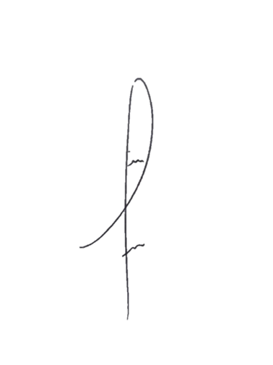
Sala das sessões Bemvindo Moreira Nery, 09 de fevereiro de 2021


Denis Lucas de Oliveira

ANEXO – INDICAÇÃO N° 859/2021

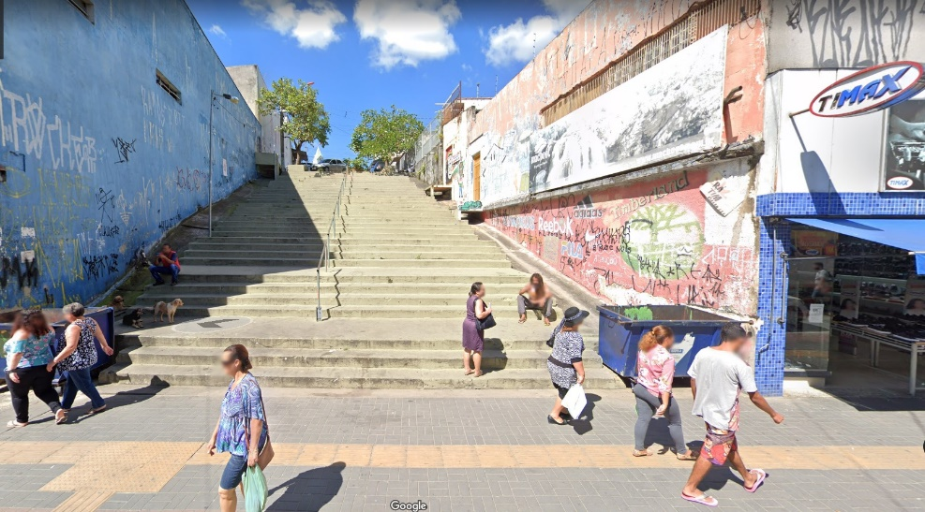
|
